Конспект урока

Предмет: Окружающий мир

Тема: «Средние века: время рыцарей и замков»
Цели: формирование представления о Средневековье; знакомство с эпохой Средних веков, достижениями, особенностями, нормами морали.
Задачи:
- Сформировать представление учащихся о возникновении городов, о рыцарстве, архитектуре, изобретениях Средневековья, дошедших до наших дней;
- Развивать мышление, умение рассуждать, сравнивать, обобщать, самостоятельно делать выводы;
- Воспитывать интерес к истории, потребность сотрудничать, взаимодействовать с товарищами.
Формируемые УУД:
познавательные – самостоятельно выделять и формулировать познавательные цели, осознанно и произвольно строить речевое высказывание в устной и письменной форме;
коммуникативные – с достаточной полнотой и точностью выражать свои мысли в соответствии с задачами и условиями коммуникации;
регулятивные – формулировать учебные задачи, определять последовательность промежуточных целей с учетом конечного результата, предвосхищать результат, оценивать качество и уровень усвоения материала;
личностные – устанавливать связи между целью учебной деятельности и ее мотивом.
Оборудование: учебник А. А. Плешаков Окружающий мир 4 класс. Учебник для общеобразовательных организаций. – В 2-х ч., М. "Просвещение", 2020 г; мультимедийная презентация; карточки для работы в группе.
Ход урока
I. Организационный момент
-Доброе утро, ребята! Пусть этот урок, позволит нам открыть много нового и интересного.

ІІ. Актуализация полученных знаний.

-Разгадайте кроссворд (учитель читает задания кроссворда в произвольном порядке).
Кроссворд (Приложение 1)
8.Государство, возникшее на берегах Нила около 5 тыс. лет назад (Египет)
2. Бог солнца в Древнем Египте (Ра)
7. Одно из священных животных Древнего Египта (Лев)
1.Бог воды и разлива Нила, изображался с головой крокодила (Себек)
4. Грандиозные постройки, которые возводили в Древнем Египте как гробницы (Пирамиды)
11.Вулкан, при извержении которого в древности был под пеплом погребен город.(Везувий)
13. Название города, погибшего при извержении вулкана (Помпеи)
6. Храм всех богов в Древнем Риме (Пантеон)
12.Величайшее изобретение Древнего мира, возникшее в Финикии (письменность)
9. Холм в Афинах, где находились главные храмы города (Акрополь)
5.Царь Египта (фараон)
3.Особый знак, который использовали при письме в Древнем Египте (иероглиф)
10.Центр общественной жизни в Древнем Риме (Форум)
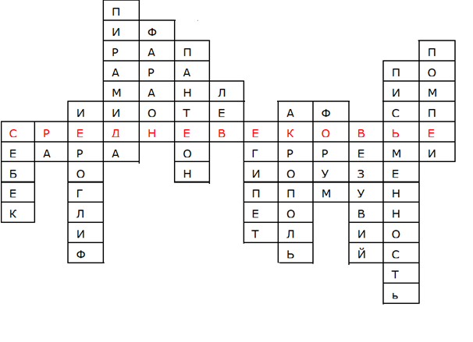
III. Самоопределение к деятельности
- Кто догадался, какая тема нашего сегодняшнего урока?
- Что вам известно об этой эпохе?
- Какая цель урока может быть поставлена в связи с темой?
- Что мы будем делать для достижения этой цели?
IV. Открытие нового знания Работа в группах
-Эпоха Средневековья скрывает много тайн, которые предстоит нам открыть сегодня на уроке.
- Как называют специалистов, которые изучают прошлое?
- Сегодня на уроке мы побываем в роли историков. Чтобы достичь поставленной цели, я предлагаю разделиться на группы.
1-я группа изучает период Средневековья;
2-я группа изучает рыцарей и замки;
3-я группа изучает религии в Средние века;
4-я группа изучает науку и культуру Средневековья.
Каждая группа получает текст для изучения и вопросы. (Приложение 2)
-Прочтите текст и найдите ответы на вопросы. Расскажите главное по своему разделу.
V. Первичное закрепление
Презентация работ в группах.
Учитель дополняет выступления групп, сопровождает мультимедийной презентацией.
VI. Физминутка
“Оружие рыцаря”.
- Представим себя рыцарями.
- Стреляем из лука.
- Метаем копье (правой и левой рукой).
- Сражаемся мечом.
- Защищаемся щитом.
VII. Применение новых знаний
- Обсудим!
Когда-то в Средние века
Повсюду жили рыцари,
И жизнь была их нелегка
В железной амуниции.
Гордились рыцари собой,
Мечами и доспехами.
Играли рыцари судьбой
И на турниры ехали.
Но вот полтыщи лет назад
Не стало их на свете.
Но так лишь только говорят —
Я не согласен с этим!
— А вы согласны? (Выслушать мнения детей.)
- Этикет
- Из эпохи Средневековья пришли к нам некоторые правила этикета .
— Обычай снимать шапку, когда входишь в дом. Почему он возник? (Примерный ответ. Этот обычай возник во времена рыцарей, которые постоянно странствовали по стране, облаченные в доспехи. Входя в дом, рыцарь снимал шлем, как бы говоря этим жестом хозяину: «Я не опасаюсь тебя». Суровые времена Средневековья прошли, но обычай — входя в комнату, снимать головной убор — остался. Этим человек показывает хозяевам, что уважает дом, в который вошел, живущих в нем людей. И это им приятно.)
— Обычай, здороваясь, снимать перчатки. Почему он сохранился и теперь? (С рыцарских времен идет обычай — здороваясь, снимать перчатку с правой руки. Сняв перчатку, рыцарь показывал, что в его руке нет оружия, что он относится к встречному доброжелательно. И сейчас люди снимают перчатку или варежку из уважения к человеку.)
- Игра «Ты мне – я тебе»
Каждая группа придумывает и задает 6 вопросов (по 2 вопроса каждой группе) по теме своего исследования.
VIII.Подведение итогов урока
- Достигли поставленной цели?
— Какие знания мы открыли?
IX. Рефлексия
- Прочитайте. Выберите для себя в каждом разделе вариант высказывание.

Сегодня на уроке я
1) узнал много нового, хочу узнать больше;
2) узнал новое, но эта тема мне неинтересна;
3) ничего нового не узнал.

Материал урока мне был
1) понятен и интересен;
2) понятен, но неинтересен;
3) непонятен, скучен.
-Найдите сумму номеров выбранных вариантов. У кого получилось 2? 3? 4? 5? 6? (Учитель задает уточняющие вопросы тем, у кого сумма больше 3)

X. Домашнее задание.
По выбору:
  - Прочитать материал в учебнике с.10-15, ответить на вопросы)
  - Составить кроссворд по пройденному материалу (не менее 10 слов)
  - Подготовить сообщение по Средневековью (интересные факты, которых нет в учебнике

Литература:
1. Максимова Т.Н. Поурочные разработки по курсу «Окружающий мир».4 класс. – 4-е изд. – М.: ВАКО, 2019
2.Плешаков А.А. Окружающий мир 4 класс. Учебник для общеобразовательных организаций. – В 2-х ч., М. "Просвещение", 2020
3. https://v-nayke.ru/?p=12035&ysclid=la5gosgzsh196404603

Приложение 1.
Кроссворд.

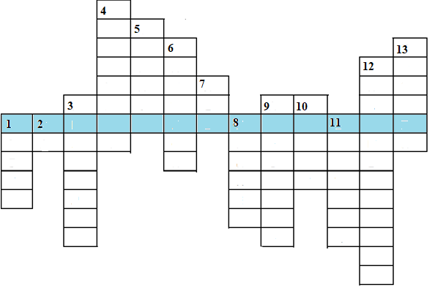
Приложение 2

Работа в группах.
1-я группа.
Период Средневековья
Средние века - эпоха между Древним миром и Новым временем. Началом Средневековья принято считать 476 г., когда был свергнут с престола последний римский император и произошло крушение великого государства древности — Западной Римской империи. Тысячу лет – с конца V до конца XV века продолжались Средние века или Средневековье.
Многое изменилось в жизни людей в Средние века. Люди стали обрабатывать больше земли и собирать большие урожаи. В Европе стали выращивать растения, которых раньше не знали: рис и хлопчатник, чай и кофе, картофель и кукурузу, апельсины, томаты, какао...
В Средние века были проложены дороги, прорыты каналы. Появились новые торговые пути. Средневековые мореплаватели открыли Америку и Австралию. В Средние века образовались многие государства, существующие и поныне, — Англия, Франция, Италия, Россия.
Города в средние века выглядели как крепости застроенные каменными двух - трех этажными домами. Они выстраивались плотными рядами по обеим сторонам очень узких улиц. Их ширина ровнялась длине копья.
В средние века возникли такие города, как Берлин, Амстердам, Копенгаген.
В старинных городах и сейчас можно видеть целые кварталы средневековых домов. Каждый из нас видел по телевизору Московский Кремль резиденцию русских царей. А ведь это ни что иное, как памятник средневековья! Кремль из красного кирпича был построен к концу 15 века.

1Сколько лет длилась эпоха Средневековья?

2Что произошло в эту эпоху?

3Что появилось у людей в средние века?

4Какие города возникли?

5Какой памятник Средневековья есть в Москве?

2-я группа
Рыцари и замки
Феодалы (так в средние века называли землевладельцев), стремясь увеличить размеры владения, упрочить свою власть, нередко нападали на территорию ближнего или дальнего соседа. И конечно же, соседи тоже не оставались в долгу. Потому-то и приходилось господам превращать свои дома в непреступные крепости. Так возникли замки
Место для замков выбирали со старанием. Обычно их воздвигали на высоком холме, обрывистом утёсе, острове посреди реки. Вокруг замков высились двойные или тройные кольца крепостных стен с башнями и бойницами.
Замок был окружен глубоким рвом с водой. К воротам шел подъёмный мост на прочных цепях. При угрозе нападения мост поднимали. В рыцарское жилище вели тяжёлые ворота, скованные железом. Вход в замок преграждала металлическая решетка с острыми зубьями наверху. Внутри замка находились главная башня и другие постройки.
Слово «рыцарь» первоначально означало «всадник». Рыцарями могли быть только люди благородного происхождения, достаточно богатые, чтобы приобрести коня и вооружение — меч, щит, латы. Чтобы купить только один шлем потребовалось бы продать не менее 6 коров, а кольчуги стоили 60 овец. Рыцари несли службу в войске короля или других знатных людей, хозяев больших земельных владений - герцогов, графов, баронов
В рыцарях превыше всего ценились качества истинного воина: мужество, храбрость, способность противостоять невзгодам в тяжелых походах, умение принимать решение и даже в самом пылу сражения оставаться хладнокровным и рассудительным.
В мирную пору хозяин замка охотился, принимал гостей, устраивал пиры. Женщины проводили время за рукоделием. Одним из любимых рыцарских развлечений были турниры. Это специально организованные военные состязания, чтобы в мирноевремя не притупилось их мастерство в военном искусстве. На турнире два рыцаря скакали навстречу друг другу верхом на конях и, нанося удары длинными копьями, старались выбить противника из седла.

1.Для чего строились замки?

2.Как строились замки?

3.Кто такие рыцари?

4.Какие качества ценились в рыцарях превыше всего?

5.Чем занимались обитатели замка?

3-я группа

Религии в Средние века
Во все времена люди старались осмыслить то, что их окружало, понять себя, человеческую жизнь и смерть. Люди невольно очеловечивали природу. Им казалось, что она полна каких-то таинственных сил, которые правят миром и судьбами людей. Поклоняясь этим силам, люди устанавливали правила жизни. Так появились традиции, обряды, ритуалы.
С развитием общества изменились и верования людей. Появились новые боги, старых забывали. Многобожие уступало место единобожию – монотеизму. Это было связано с экономическим развитием общества и изменениями в образе жизни людей. В Средневековье все шире стали распространяться мировые религии: иудаизм, христианство, ислам и буддизм.
Иудаизм - вера в единого Бога. Это одна из самых древних религий. Основателем её считается Моисей. Иудаизм учит справедливости, призывает оказывать сопротивление злу. Здания для молитв называются Синагога.
Христианство появилось в I в. в восточной провинции Римской империи — Палестине, где была распространена религия древних иудеев. Христиане верят в Иисуса Христа как Богочеловека и Спасителя мира, верят, что после смерти Иисус воскрес и вознесся на небо. Иисус учил милосердию, добрым делам. Здание для молитв – церковь, собор.
Буддизм возник в Индии, в V—VI вв. до н. э. Основателем ее является Будда, который когда-то давно родился маленьким мальчиком под именем Сиддхартха Гаутама. Молодой царевич был из богатой семьи. Он рос в роскоши и без забот. Мудрость он обрел после долгих лет странствий и лишений. Он призывал не стремиться к почестям и богатству, только так можно избавиться от земных страданий. Здание для молитв – Буддийский храм.
Ислам — тоже одна из мировых религий. Это слово по-арабски означает «покорность». Ислам возник в Аравии в VII в. Основал его пророк Мухаммед. Последователи религии — их называют мусульманами — поклоняются единому Богу, Аллаху. Основы учения изложены в священной книге мусульман — Коране. Главная обязанность каждого мусульманина – забота о нуждающихся, сиротах, вдовах и угнетенных. Здание для молитв – Мечеть.

1.Как появились традиции, обряды, ритуалы?

2.С развитием общества изменились ли верования людей?

3.Иудаизм
-Когда возникла религия?
-Кто основатель?
- Основные идеи.

-Как называется дом для молитв?

4.Христианство.
-Когда возникла религия?
-Кто основатель?
- Основные идеи.

-Как называется дом для молитв?

5.Буддизм.
-Когда возникла религия?
-Кто основатель?
- Основные идеи.

-Как называется дом для молитв?

6.Ислам.
-Когда возникла религия?
-Кто основатель?
- Основные идеи.

-Как называется дом для молитв?

4-я группа
Наука и культура Средневековья
Книгопечатание. Многие изобретатели пытались открыть способ, как быстрее и легче создавать книги. Удалось это сделать немцу Иоганну Гутенбергу. К этому времени в Европе стала известна бумага, изобретенная еще в Древнем Китае. Гутенберг предложил использовать разборный шрифт. В наборной кассе помещались металлические буквы - литеры. Наборщик брал их из кассы и выкладывал на особой доске текст - строка за строкой. Литеры смазывались типографской краской, а сверху накладывали лист влажной бумаги. Печатный станок работал вручную. Когда книга была напечатана, набранный текст можно было рассыпать на отдельные буквы и из них составить новый текст. Годом рождения книгопечатания считается 1445год.
Музыка. Главное назначение музыки – церковное богослужение.
Достижение Средневековья в области музыки – появление нотной записи в 11 веке в Италии. Ее изобрел монах Гвидо из города Ареццо. А в 13 веке в Германии изобрели знаки для обозначения длительности нот.
Литература. Литература была представлена рыцарскими романами, стихами, поэмами. Появляются трубадуры, барды, менестрели (странствующие певцы).
Наука и техника. Стали появляться квалифицированные ремесленники и технические работники. Появилось слово «инженер» (9 век; Италия, Франция) от латинского выражения «врожденные способности, изобретательность». В 12-13 веках в Западной Европе появился компас со стрелкой (хотя в Китае был известен с 1-2 веков). Появляются первые механические часы с пружиной. Впервые стали применяться очки. В 13 веке в Европе (Италия, 1270 год) началось изготовление бумаги.
С 14 века стало употребляться огнестрельное оружие: сначала появилась артиллерия (пушки) и лишь затем ручное огнестрельное оружие. Нужды военного дела и запросы церкви повлияли на развитие металлургии – начинается металлическое литье колоколов (5 век; Италия, Флоренция).
1.Кто первым создал печатную книгу?
2.Что он предложил использовать?
3.Как назывались металлические буквы?
4.Какой год считается годом рождения книгопечатания?
5Что нового.
Музыка?

Литература?

Наука и техника?

